Advies schoolraad over de overname van de gemeentelijke basisscholen ’t Laar en het Oogappeltje in Wommelgem door GO! onderwijs van de Vlaamse Gemeenschap.

De afvaardiging van de schoolraad, werd samengesteld uit:
- Mevr Pascale Hepp
- Dhr Wim De Bruyne
- Dhr Mark Verdyck
- Mevr Natacha Van Den Eynde
- Mevr Anja Willems
- Mevr Inge Somers als opvolger van Mevr Gerda Verlinden
- Dhr Frank Huygen
- Dhr Luc Teunen

Nadat de beslissing over een eventuele overname door het GO! werd uitgesteld in augustus ‘20 werden er drie externe firma’s met expertise op vlak van onderwijs aangeschreven om een plan van aanpak op te stellen voor een inspraaktraject en om communicatieadvies te geven. Het gemeentebestuur gaf aan Domo De Refontiro de opdracht om dit veranderingstraject te begeleiden. Waar we in eerste instantie tevreden waren met dit als “participatie” voorgestelde traject, bleek het doel van het schoolbestuur toch vanaf het begin ‘draagvlak bereiken voor de overdracht aan het GO!’ te zijn. De werkelijke participatie voor ouders, leerkrachten en Wommelgemnaren werd beperkt tot de mogelijkheid bezorgdheden te laten optekenen.
In mei-juni ’20 werd de scholengroep Fluxus uitvoerig voorgesteld door het management van Fluxus. De vragen en bezorgdheden die op dat moment naar voren kwamen, werden mondeling beantwoord. Toch misten we vanuit de schoolraad een grondige analyse op basis van feiten om in te schatten wat dit juist zou betekenen voor de leerlingen, ouders en de schoolteams. Teneinde een gedegen advies te kunnen geven over deze overdracht en een goed beeld te vormen van wat er op de werkvloer zou veranderen, werd er in de periode tot eind januari ’21 heel wat informatie verzameld door de schoolraad. Elk aangebracht element werd logischerwijze vergeleken met de huidige situatie zoals beide gemeentescholen die kennen.
Na de inspraakmomenten met Domo De Refontiro, bij de start van een periode van overleg met de schoolraad op 28 januari ‘21, werd er vanzelfsprekend ook gesproken over de motivatie voor de overdracht. De waarom-vraag werd tot dan toe altijd beantwoord met het feit dat het veranderende onderwijslandschap en de komende uitdagingen binnen enkele jaren het gemeentelijk beleidsniveau zullen overstijgen en met de argumentatie dat er ‘teveel ballen in de lucht moeten gehouden worden’. Op dat moment werd het echter duidelijk dat er nog een andere motivatie meespeelt. Het bestuur beseft dat het als inrichtende macht eindverantwoordelijke is voor de goede werking van de scholen, in de brede zin. Dat is tot hiertoe goed verlopen, maar eigenlijk werd deze rol in praktijk op een eerder passieve manier opgenomen. Dit ziet het huidige gemeentebestuur als een tekortkoming. De meest logische oplossing volgens het gemeentebestuur is de verantwoordelijkheid – en dus de taak van bestuurder- uit te besteden. Uit de verdere bespreking blijkt dat het gemeentebestuur - na een intern kerntakendebat - heeft besloten dat het inrichten van onderwijs een van de minst prioritaire opdrachten van de gemeente is. Het overdragen van de gemeentescholen wordt daarom dan ook als een politieke beslissing gezien waarin pedagogische bezorgdheden dus niet als tegenargumenten worden beschouwd.
Het bestuur gaf op dat moment te kennen dat bij een behoud van de gemeentescholen er aanzienlijke wijzigingen zullen worden doorgevoerd. In concreto zal het schoolbestuur dan een actieve in plaats van een passieve rol spelen. Hierbij wordt onder andere gedacht aan het aanstellen van een halftijdse onderwijsexpert die het gemeentebestuur kan bijstaan in de professionalisering van het schoolbestuur.
Op aanraden van onderwijsexpert Pieter Sprangers van Domo De Refontiro werd door het schoolbestuur de tool voor zelfevaluatie ‘sterk schoolbestuur’ ingevuld en ook hieruit bleek de “matige tot sterke wens tot verandering” van het schoolbestuur (alhoewel de evaluatie slechts door drie personen werd ingevuld) (zie appendix 1).
De vergelijking van een scenario van overdracht naar het GO! met de huidige situatie was dus niet meer aan de orde. De volgende scenario’s moeten dus met elkaar vergeleken worden:
- Beide scholen blijven onder gemeentelijk bestuur, maar met een actief bestuur bijgestaan door een onderwijsexpert.
- Beide scholen worden overgedragen naar het GO!.
In dit hele proces hebben zowel de leden van de schoolraad als de leden van het bestuur zeer veel bijgeleerd over dit dossier. Dit toont enerzijds aan dat het een juiste keuze is geweest om het beslissingsmoment minstens een jaar uit te stellen. Anderzijds toont het ook aan dat het pad voor een professionele samenwerking geopend werd, wat door alle leden van de schoolraad wordt toegejuicht. Alle partijen binnen de schoolraad hebben in dit proces vragen gesteld en beantwoord gekregen. Ze hebben op een eerlijke en oprechte manier hun mening kunnen uiten en deze via werkgroepen kunnen aftoetsen bij de geledingen die zij vertegenwoordigen.
De output van dit participatieproces werd in een overzicht gebundeld: voor beide scenario’s A en B werd namelijk door de schoolraad een SWOT-analyse uitgevoerd (zie appendix 2). Ook werd er door de acht leden van de schoolraad elk drie plussen en drie minnen geplaatst op basis van de input van de verschillende geledingen die zij vertegenwoordigen, om een gewicht te geven aan wat de belangrijkste positieve elementen en bezorgdheden zijn.

Financiële impact en impact op aantal lesuren. Ondanks het feit dat er heel wat vragen beantwoord werden door het bestuur en door het GO!, blijven er nog een aantal zaken onduidelijk. De complexe materie, de fragmentarische manier waarop informatie verzameld moest worden en het ontbreken van ervaring met het nieuwe model van gemeentelijk onderwijs (met een actief bestuur) liggen aan de basis van deze onduidelijkheden. Hierdoor kan er op een aantal vlakken geen heldere vergelijking tussen beide scenario’s gemaakt worden. Zo zijn er tot op heden nog grote vraagtekens over de financiële impact en de impact op het aantal lesuren in het scenario B ten opzichte van het scenario A (zie appendices 3, 4 en 5). Daardoor kon dit in de SWOT-analyse niet benoemd worden als sterkte of zwakte, en staat er tussen beiden ‘Meer werkingsmiddelen naar werkvloer? Concreet aantal lestijden?’ genoteerd. Hoewel hier om deze reden geen positief of negatief gewicht kon gegeven worden in de SWOT-analyse, spreekt het voor zich dat dit een zeer belangrijke bezorgdheid is voor zowel leerkrachten als ouders.
Er zijn indicaties dat er minder middelen tot op de klasvloer zullen komen in het scenario van een overname door het GO!, wat ook een invloed heeft op de lestijden. Dit heeft consequenties wat betreft klasgroottes en het aantal zorguren.
Vlaanderen voorziet meer werkingsmiddelen voor ’t Laar ten opzichte van Het Oogappeltje omwille van het groter aantal indicator-leerlingen. Gezien de uitdagingen is dit ook broodnodig. In het GO! wordt hierin geen rekening gehouden bij een dotatie, bij een budgethouderschap met een actief bestuur kan er wel ingespeeld worden op deze lokale noden. Alles wijst erop, dat bij een goed beheer van de toekomstige middelen (budgethouderschap) er voor het Laar in scenario A meer financiële middelen ingezet kunnen worden om bijvoorbeeld extra personeelsleden aan te stellen, ten bate van de leerlingen.
Het gemeentebestuur gaf aan dat de gemeentescholen op dit moment met hun werkingsbudget ‘zelfbedruipend’ zijn. De vraag is of de scholen dit ook nog zullen zijn binnen het GO! aangezien minstens 10 % van hun werkingsbudget afgestaan moet worden aan de koepel.
We vernamen dat GO!-scholen aangemoedigd worden om een spaarpotje aan te leggen. Gesprekken met medewerkers van GO!-scholen leren ons dat dit onder andere gebeurt op volgende manieren:
- Verhoging van kosten van voor-/middag-/nabewaking, wat voor een gezin met twee kinderen kan oplopen tot 300 euro extra kosten per jaar (zie appendix 6).
- Genereren van inkomsten bij schoolfeesten. Nu maken we er een punt van om tijdens zo’n festiviteit activiteiten aan te bieden aan democratische prijzen zodat alle kinderen de kans krijgen om deel te nemen en ligt de focus op verbinding maken tussen ouders onderling en met de leerkrachten.
- Doorrekenen van hogere prijzen voor nieuwjaarsbrieven en dergelijke.
- Verhuring van infrastuctuur, we komen hierop later terug.
De achterliggende reden om scholen aan te moedigen een spaarpotje aan te leggen komt voort uit het feit dat GO! onvoldoende middelen heeft om haar infrastructuur goed te onderhouden of te vernieuwen (appendix 7). Vermits de beide gemeentescholen in een goede staat verkeren, zullen ‘t Laar en Het Oogappeltje uit solidariteit middelen afdragen ten behoeve van scholen die op de prioriteitenlijst van GO! staan om vernieuwd te worden. In scenario A is de gemeente de verantwoordelijke voor de staat van de lokalen en gebouwen waarin leerlingen les krijgen. Als deze niet voldoen, kan het bestuur ingrijpen. Door de inrichtende macht uit handen te geven kan het gemeentebestuur alleen toekijken.
De topzware structuur binnen het GO! bestaande uit middenkader met architecten, iCT-verantwoordelijken, verantwoordelijken voor poets, infrastructuur enz. wordt mede betaald vanuit de werkingstoelagen van het basisonderwijs. De directie heeft hierin meer een managementrol. Zij zal meer financiële autonomie hebben en kan steunen op een bredere onderwijsexpertise. Doordat het bestuur in Turnhout gelokaliseerd is, en doordat de taken van een directie verschuiven van het pedagogische beheer naar een globaal management van de school, kan er verwacht worden dat de directie minder op de klasvloer aanwezig zal zijn.
De stimulusuren, die in scenario B moeten overgedragen worden aan de scholengroep, worden in scenario A rechtstreeks aangewend om grotere klassen te ontdubbelen of om extra zorguren te voorzien. Bij een keuze voor gemeentelijk onderwijs kan het bestuur er al dan niet voor kiezen om de onderwijsexpert vanuit de werkingstoelagen te betalen maar de return is rechtstreeks. Het aanwerven van een onderwijsexpert is sowieso een meerwaarde voor het flankerend onderwijs.
Door een meer directieve werking in het GO! zal er minder pedagogische autonomie zijn. De pedagogische dienst van het OVSG werkt enerzijds vraaggestuurd (vb nieuwe rekenmethode, taalbeleid, motoriek, flexibele leerwegen), signaleert anderzijds problemen en biedt gepaste begeleiding aan. Bij het GO! gebeurt dit meer top-down.
Ook voor de onderwerpen van de pedagogische studiedagen wordt de autonomie deels beperkt. Als schoolraad lijkt het ons erg waardevol om in te kunnen spelen op de specifieke noden van elke school. Beide gemeentescholen staan voor andere uitdagingen. We moeten oog hebben voor deze lokale situatie en daarnaar handelen. Het geeft een schoolteam meer positieve energie en betrokkenheid om - samen met experten - keuzes te maken, in plaats van opgelegde zaken te moeten implementeren. Een bestuur kan als inrichtende macht bijsturen en proactief werken op de pedagogische kwaliteit van haar scholen. De doorlichting meet deze af maar de inrichtende macht zit bij de bespreking mee aan tafel en heeft zo de vinger aan de pols.
Ook voor de inrichtende macht biedt het OVSG overigens begeleiding, ondersteuning en zijn er professionaliseringstrajecten mogelijk. In scenario A kan de aangestelde onderwijsexpert hiervan gebruik maken, ook hier weer: op maat en op vraag.
De nabijheid van het schoolbestuur is in een gemeentelijke school ook letterlijk te nemen. Praktische oplossingen kunnen snel ingevoerd worden. Ouders kunnen met zorgen en suggesties terecht bij de burgemeester en schepen, wat voor het bestuur een voordeel is want het verhoogt de betrokkenheid van de burger bij de gemeente.

Deze betrokkenheid is ook in het personeelsbeleid sterker in scenario A: het bestuur heeft dan niet alleen een vinger aan de pols maar ook een hand aan het stuur. Hierin ligt een kans om lokale tewerkstelling en lokale verankering te bereiken : je bepaalt wie er les geeft op je scholen en hoeft slechts in geringe mate rekening te houden met enkele andere gemeentes in een scholengroep. Je kan bij een actief bestuur de selectie, de begeleiding en de evaluatie professionaliseren en laten sporen met je gemeentelijk beleid.
Onderwijs middenin en door de gemeenschap is een grote troef van het gemeentelijke net. Door de mogelijkheid om vanuit een eigen pedagogische visie te werken kan het zich aanpassen aan de lokale situatie. Het kan een trekker zijn in een onderwijsevolutie met pilootprojecten of zich complementair opstellen ten opzichte van de andere netten die actief zijn op het grondgebied van een gemeente. Flankerend onderwijs wordt zo versterkt.
Door de lokale verankering is een gemeenteschool ook een ideale manier voor een gemeentebestuur om voeling te houden met de jongeren in de gemeente. Het zijn dé voelsprieten voor een betrokken jeugdbeleid dat vertrekt vanuit de jongeren zelf. Met het Huis van het Kind heeft het gemeentebestuur van Wommelgem doelen bepaald die onderschreven werden door alle Wommelgemse scholen. Gemeentescholen kunnen een extra boost geven om dit project uit te werken. Dit doet het bestuur onder andere door haar infrastructuur maximaal (en goedkoop) toegankelijk te maken voor verenigingen die er voor kinderen zijn: het Brieleke, de turnzalen in de scholen, ...
Een school kan namelijk veel meer zijn dan een instelling die kennis overbrengt. Door samen te werken met andere instellingen, met verenigingen, sportclubs en buurtbewoners wordt de school een kruispunt van verschillende actoren die met kinderen en opvoeding in de brede zin van het woord bezig zijn. Op deze manier krijgen alle kinderen ontwikkelingskansen met zo weinig mogelijk sociale drempels. De gemeente kan hier de actieve rol van coördinator opnemen en zo partijen samen brengen en samenwerking faciliteren.
Brede school maken gaat efficiënter als inrichtende macht. Vermits de gemaakte afspraken in het overnameprotocol tot eind 2025 geldig zijn, zijn er op langere termijn geen garanties wat betreft schappelijke huurprijzen (volgens website de Boomgaard verhuurprijs van 80 tot 220 euro versus 8 euro/u bij gemeentescholen). In het GO! gaat minstens 30% van de verhuuropbrengsten naar het GO! zelf, waardoor er een hogere verhuurprijs zal doorgerekend worden. Bovendien is het niet ondenkbaar dat ervoor gekozen wordt om het verhuren van de infrastructuur te stoppen omwille van praktische beslommeringen die op de schouders van directie en het leerkrachtenteam vallen. Hiermee rekening houdend wordt de school smaller in plaats van breder.
Als de gemeente actor blijft, houdt ze naast een vinger aan de pols haar handen vrij om in te grijpen bij een capaciteitsprobleem. Tussen 2018-2028 is er een verwachte bevolkingsgroei van 5.8%. Indien er zich in Wommelgem een capaciteitsprobleem aandient, kan de gemeente als schoolbestuur zelf beslissen de capaciteit te verhogen. In het andere geval hebben de burgers van Wommelgem een beperkte keuzevrijheid.
Minder keuzevrijheid netten. Het marktaandeel van het GO! basisonderwijs in de provincie Antwerpen (15%) versus de gemeentescholen (28%) wijst erop dat veel ouders voor gemeentelijk onderwijs kiezen (appendix 8). Indien in Wommelgem de keuze wordt beperkt tot twee netten, zullen meer mensen kiezen voor katholiek onderwijs in Wommelgem of voor een school in een buurgemeente. Is er dan genoeg plaats en keuzevrijheid voor de inwoners van Wommelgem? Op de website dataloep Vlaanderen is te zien dat minstens 72% van de Wommelgemse kinderen ook school loopt in eigen gemeente (appendix 9). Er zullen Wommelgemse kinderen zijn waarvan de ouders niet voor GO! kiezen en die geen plaats vinden in het katholiek onderwijs. Deze keuzebeperking zal bovendien een ongewenst effect op de mobiliteit hebben.
Ouders kunnen hun keuze bepalen op basis van een scholennet, maar vaak kiezen zij ook voor leerkrachtenteams. De scholengroep Fluxus bestaat uit 29 basisscholen, breed gelokaliseerd tussen Duffel en Arendonk, waardoor de circulatie van personeel mogelijk groter is. Er zal minder invloed kunnen uitgeoefend worden op het behoud van teams als scholen overgeheveld worden naar het GO!.
Mogelijke toekomstige fusie-onderhandelingen met omliggende gemeentes die ervoor kiezen om gemeentelijk onderwijs te blijven organiseren, bieden in scenario A opportuniteiten voor een sterker schoolbestuur.
Ook als het gaat om flankerend onderwijs, is het een voordeel dat er twee gemeentescholen zijn. Als we kiezen voor gemeentelijk onderwijs, zal de aangestelde beleidsmedewerker zich bezighouden met de opvolging en de richting die gemeentescholen best uitgaan, maar ook met het versterken van flankerend onderwijs. Het voordeel om als schoolbestuur flankerend onderwijs op te nemen is het bekomen van een grotere beslissingskracht. Het bestuur kan beter sturen op wat er belangrijk is in de gemeente omdat de twee gemeentescholen de gekozen accenten en acties zullen implementeren en ondersteunen. Zo krijgen geïnitieerde acties rond verkeer, mobiliteit, gezondheidspreventie, huiswerkbegeleiding, kansarmoede, … meteen een breed draagvlak.
Ouders en leerkrachten vragen om de minst drastische oplossing een kans te geven. Ze zijn ervan overtuigd dat een goed functionerend gemeentelijk onderwijs de kans verdient om zich samen met haar bestuur te professionaliseren. Zij zijn geen voorstander van een drastische en onomkeerbare beslissing over de toekomst van de scholen. Bijgevolg is er op dit moment geen draagvlak voor een overdracht naar het GO!.
Rekening houdend met het ontbreken van een draagvlak, met de onduidelijkheden die blijven bestaan, met de sterke voordelen om lokaal onderwijs te blijven organiseren, met bovenstaande bedenkingen en argumenten en met het ontbreken van garanties door het GO! op langere termijn, ziet de schoolraad onvoldoende voordelen om de scholen over te dragen aan het gemeenschapsonderwijs.

Op korte termijn zal de impact van een overname door het GO! ook tot op de klasvloer voelbaar zijn: verandering van CLB en ondersteuningsnetwerk, andere leerplannen implementeren, opgelegde nascholingen,… zullen kostbare onderwijstijd en energie innemen. Daardoor komt de continuïteit binnen de leerlingenbegeleiding in het gedrang.
Met inachtneming van alle hierboven vermelde elementen, beslist de schoolraad unaniem en eenduidig om een negatief advies te geven voor de overgang van de gemeentelijke basisscholen van Wommelgem naar het GO!.
De schoolraad adviseert om de twee gemeentelijke basisscholen van Wommelgem te behouden. Het gemeentebestuur van Wommelgem kan hierbij een actievere rol waarmaken door onder andere een onderwijsexpert in te schakelen en gebruik te maken van de onderwijsexpertise die reeds in beide scholen aanwezig is.

Geef een kans aan een actief bestuur voor de Wommelgemse scholen die al meer dan 100 jaar bestaan, laten we het kind niet met het badwater weggooien. Waar de beslissing van een overname door het GO! onomkeerbaar is en het veranderingstraject eerder kort en bruusk is, ligt de kans er nu om met positieve energie via werkgroepen de handen in elkaar te slaan en op een werkbaar tempo dat het bestuur in eigen handen heeft, te groeien naar meer professionaliteit voor het gemeentelijk onderwijs in Wommelgem.
De schoolraad is ervan overtuigd dat wie investeert in onderwijs ook investeert in de toekomst van de gemeente!

In naam van de volledige schoolraad

Pascale Hepp
Voorzitter

Appendix 1. Zelfevaluatie ‘Sterk schoolbestuur – Krachtig beleid’ Wommelgem
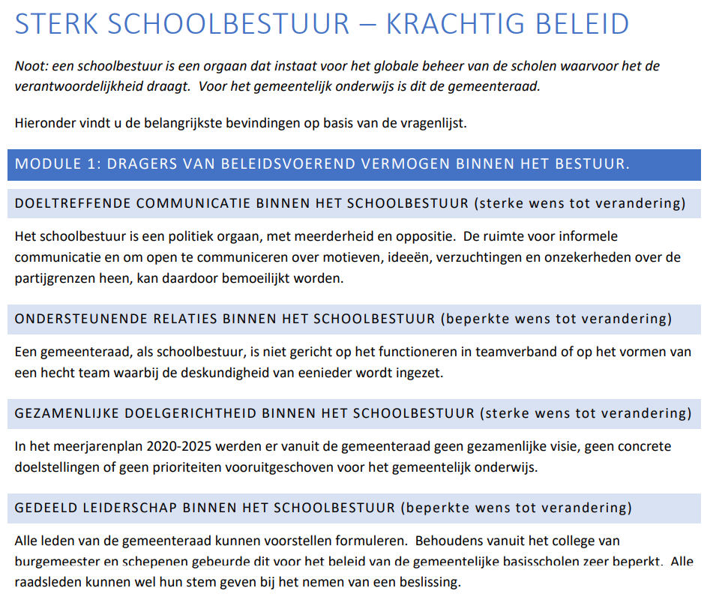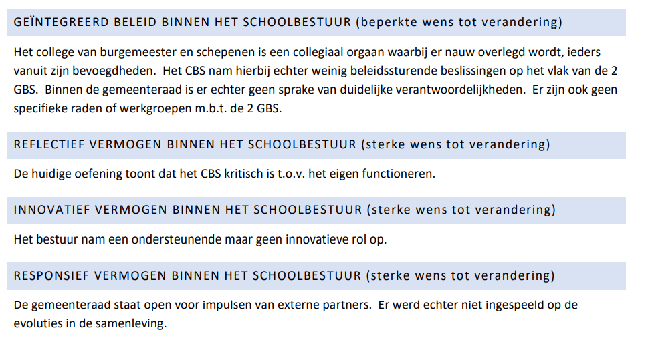
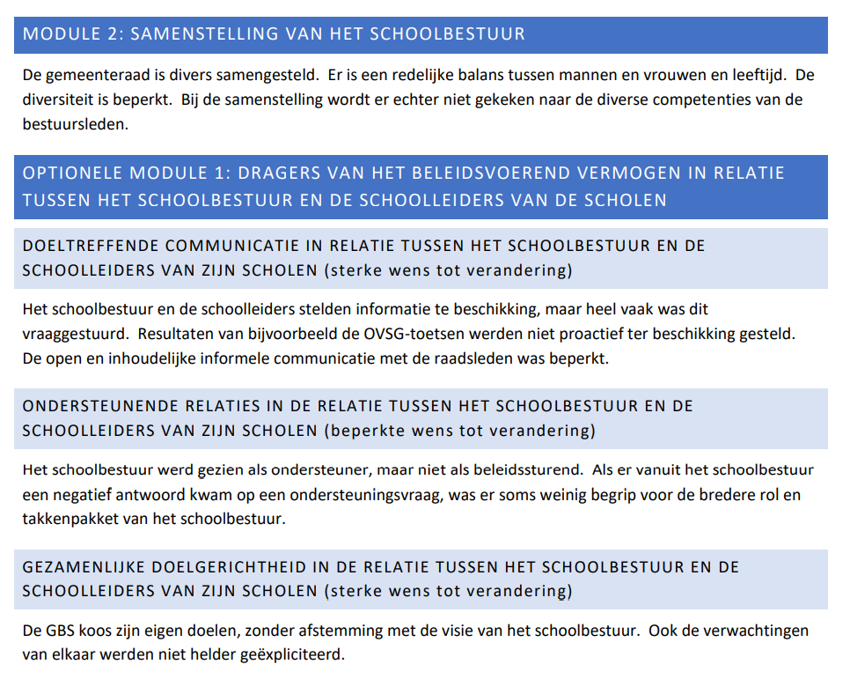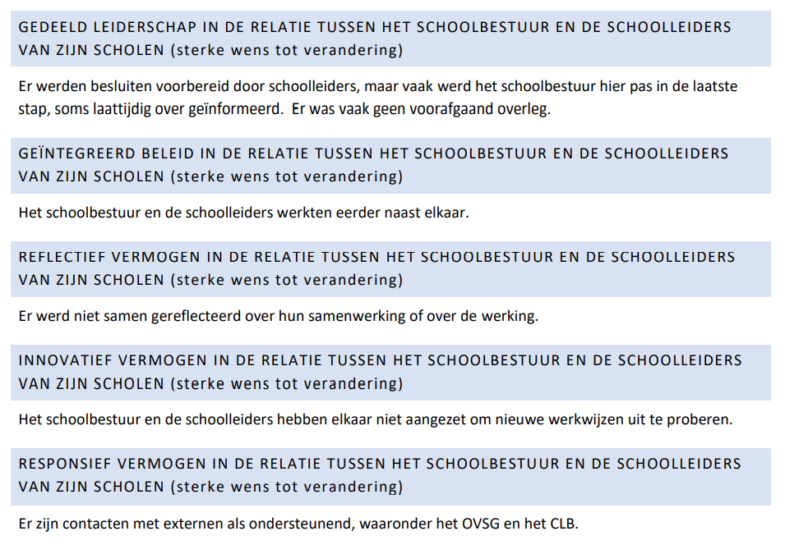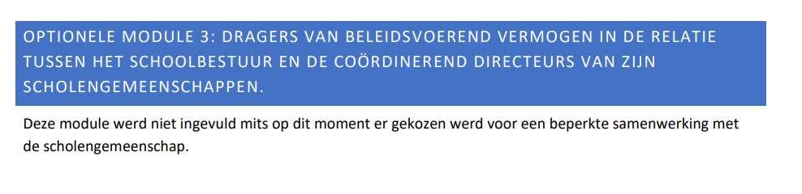

Voor meer informatie over ‘Sterk schoolbestuur – Krachtig beleid’, zie:
https://www.sterkschoolbestuur.be/

Appendix 2. SWOT-analyses voor scenario’s A en B
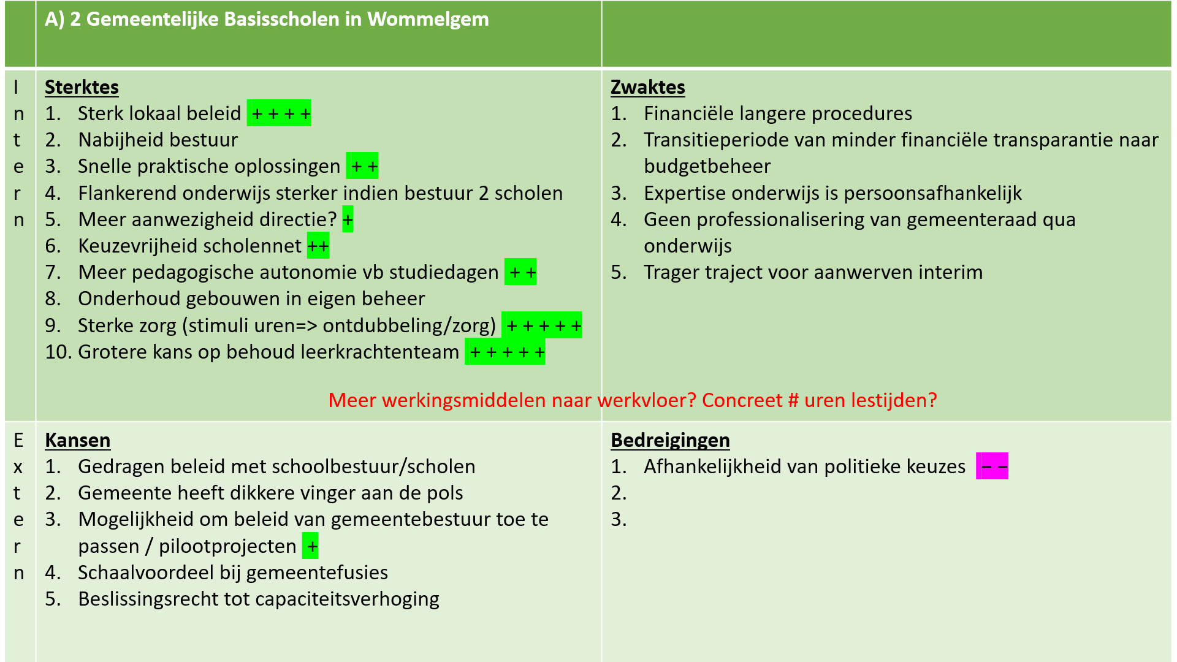
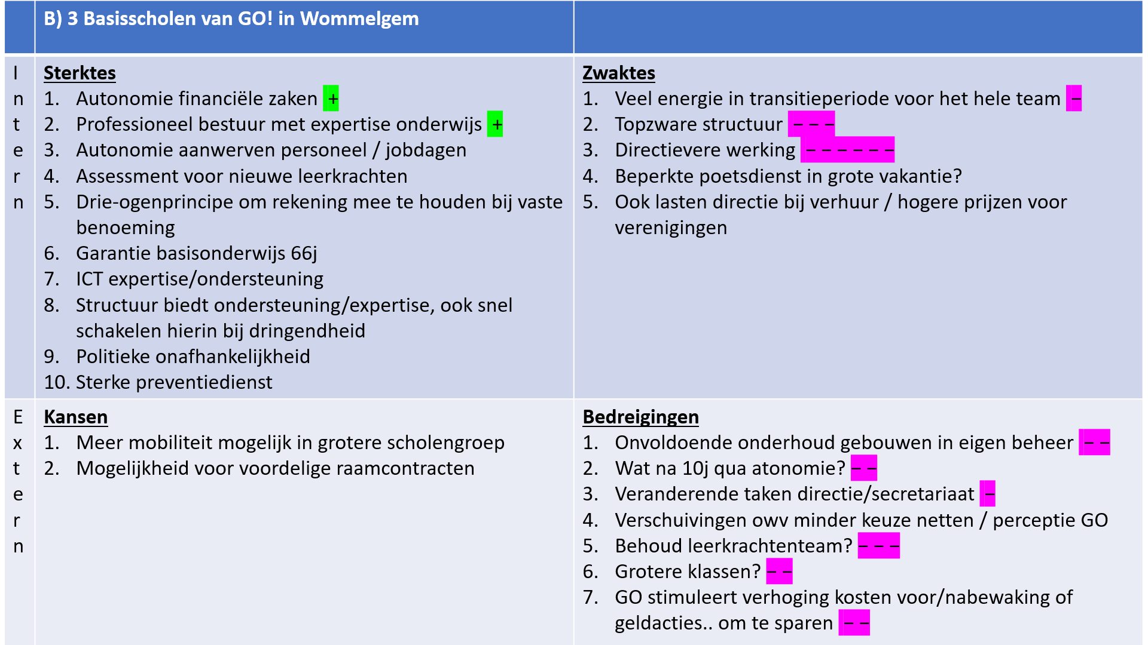

Appendix 3. Financiën gemeentelijk onderwijs Wommelgem 2018-2019
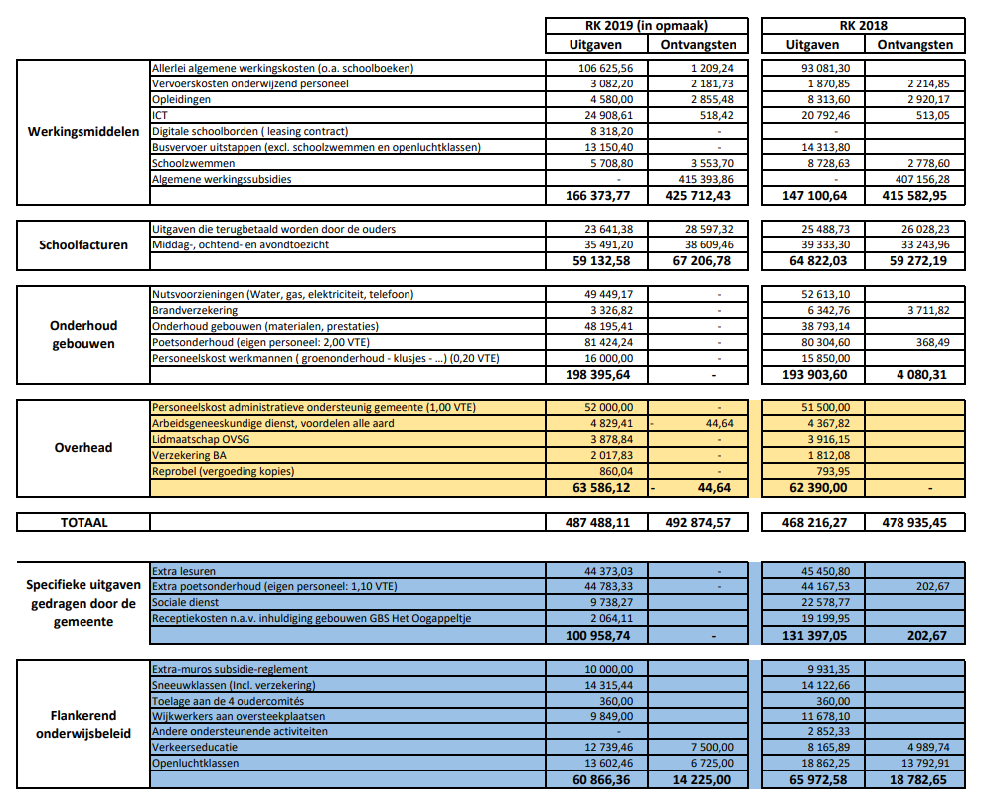
Appendix 4. Vergelijking financiële middelen scenario A en B
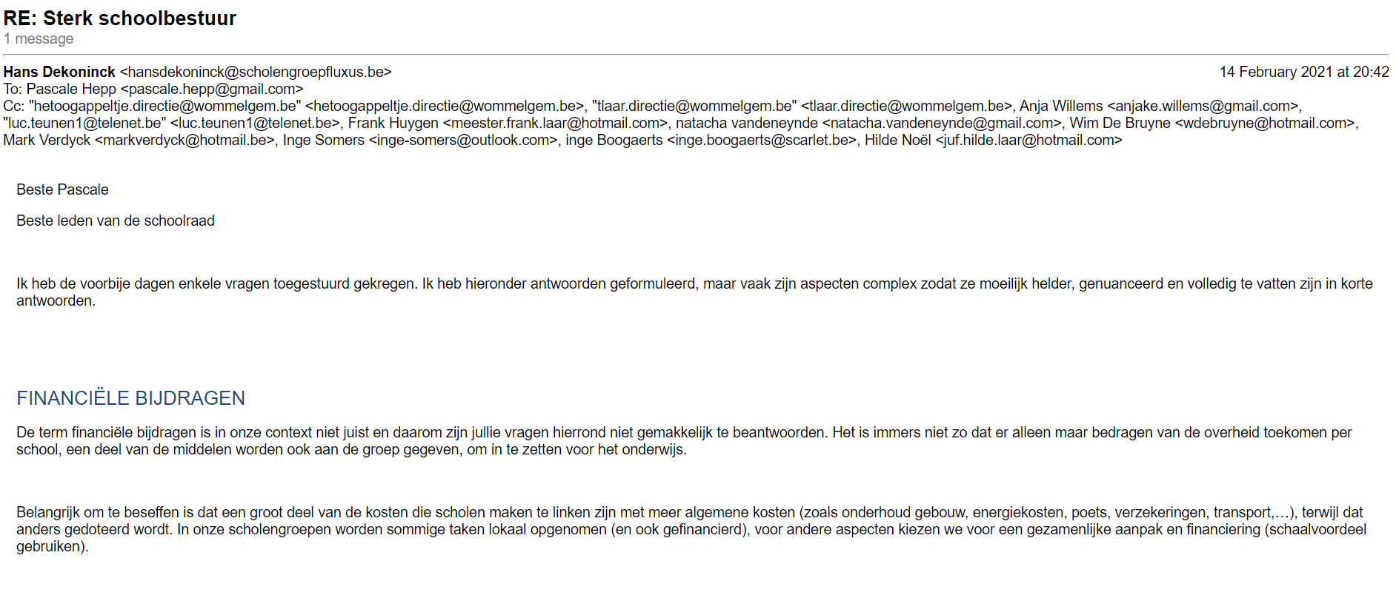
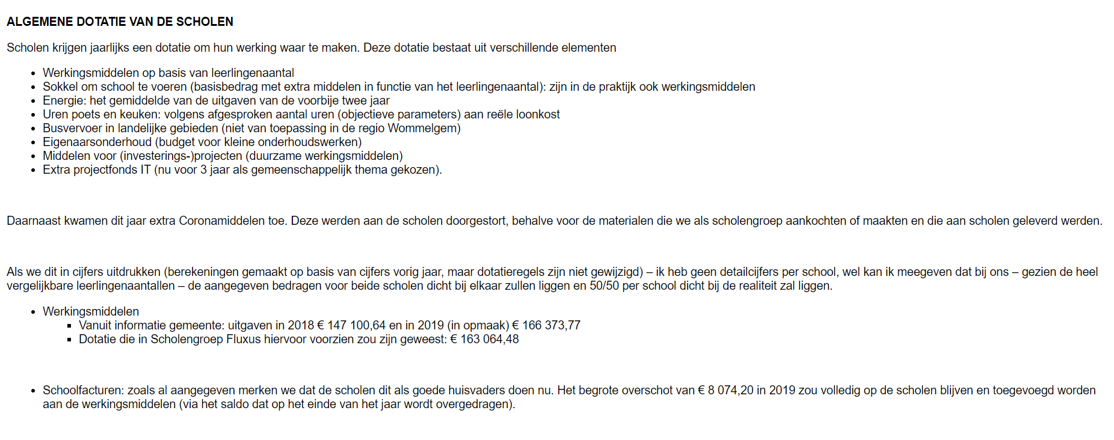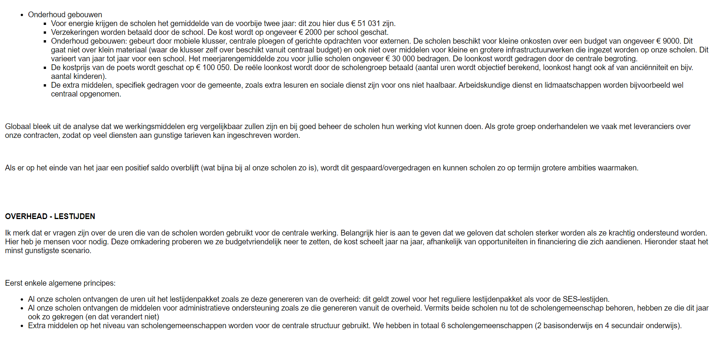
Appendix 5. Bijkomende vragen over vergelijking financiële middelen
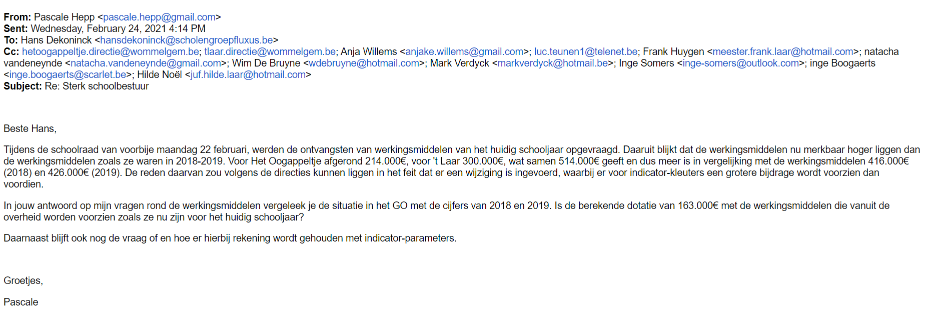
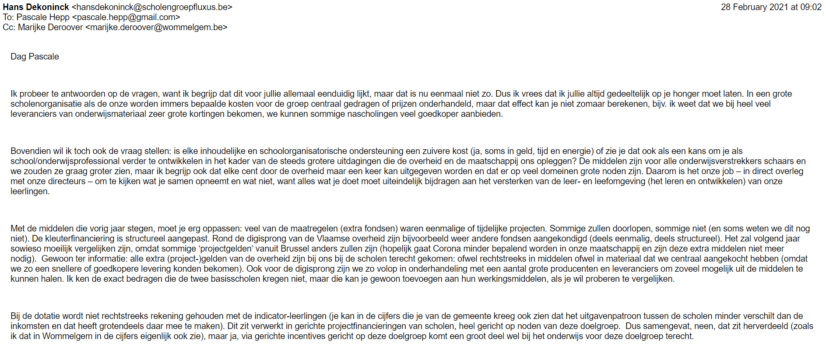
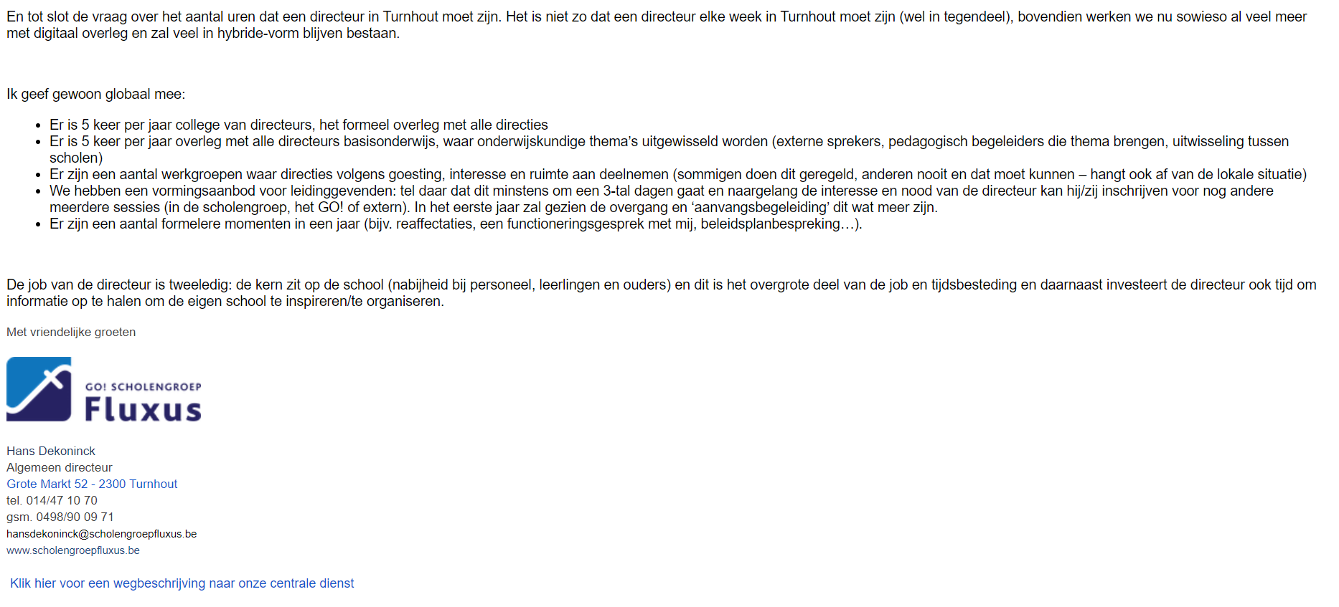

Appendix 6. Vergelijking kosten van voor-/middag-/nabewaking
Als je de websites nakijkt van go! Fluxus scholen vind je niet steeds de tarieven: meerdere scholen werken samen met buitenschoolse kinderopvang van de gemeente (wat duurder is).
Wat opvalt als ze wel vermeld zijn is dat ze op elkaar afgestemd zijn en duurder zijn dan deze van de Wommelgemse gemeentescholen, die toch ook een “zelfbedruipende” manier van werken hanteren.
Voor voor- en nabewaking wordt er bij Bisterveld Kessel, ’t Klavertje Herenthout, 1 euro per begonnen half uur gevraagd.
Bij de Boomgaard 0.80 euro per begonnen half uur, er is een korting van 25% vanaf het tweede kind.
Bij de Wommelgemse gemeentescholen : 0,70 voor een heel uur.
Ook het refterticket valt bij vele GO! scholen duurder uit.

Onderstaande vergelijking is tussen De Boomgaard (een relatief goedkope GO! school dus), St Johanna en de gemeentescholen:
 | OOGAPPELTJE  en ‘T LAAR | BOOMGAARD | ST JOHANNA
Refterticket (om ’s middags op school te eten) | € 0,45 | € 0,80 (€ 0,60 vanaf 2e kind) | €0,80
Voor- en nabewaking | € 0,70/uur | € 1,60 (€ 0,80/ begonnen half uur) | €1,60 (€0,80/ begonnen half uur)
Laattijdig afhalen na 16.30h | Max. € 0,70 | € 6,00/uur | €5 of €10

Een gezin met twee kinderen die elke dag gebruik maken van of voorbewaking of nabewaking en die elke dag op school blijven ineten, betaalt per maand (uitgaande van 20 schooldagen/maand)
- In de gemeentescholen 46 euro
- In de Boomgaard en Sint-Johanna 84 euro

Dit maandelijkse verschil van 38 euro levert een jaartotaal van 300 euro op.

Appendix 7. Onderhoud infrastructuur GO!
Uittreksel uit het jaarverslag van GO! 2019:
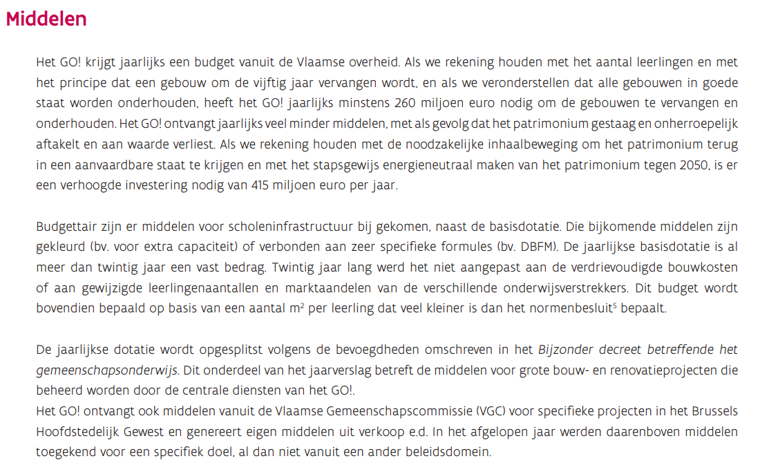
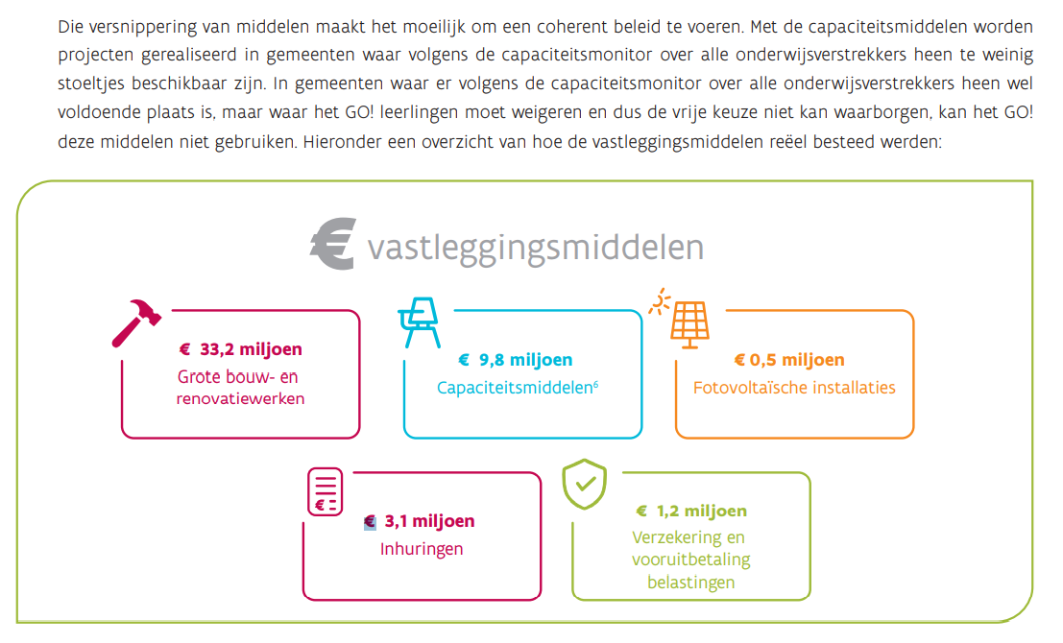
Bron: https://www.vlaanderen.be/publicaties/jaarverslag-go-onderwijs-van-de-vlaamse-gemeenschap

Appendix 8. Leerlingencijfers GO!
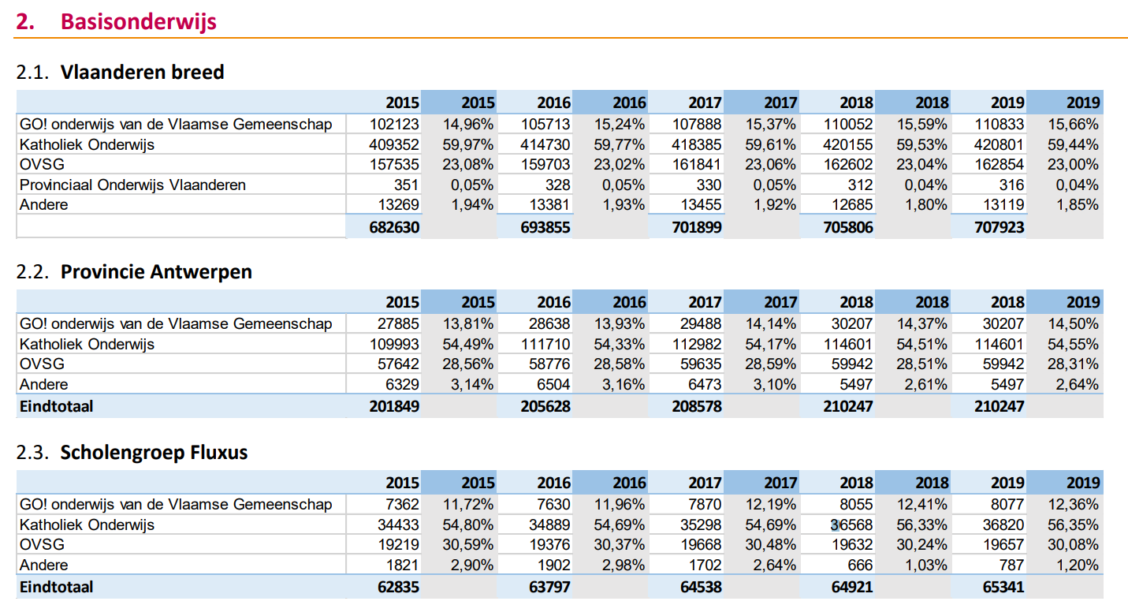
Bron: mails met algemeen directeur van de scholengroep Fluxus, Hans Dekoninck
Appendix 9. Aantrekkingskracht basisonderwijs Wommelgem
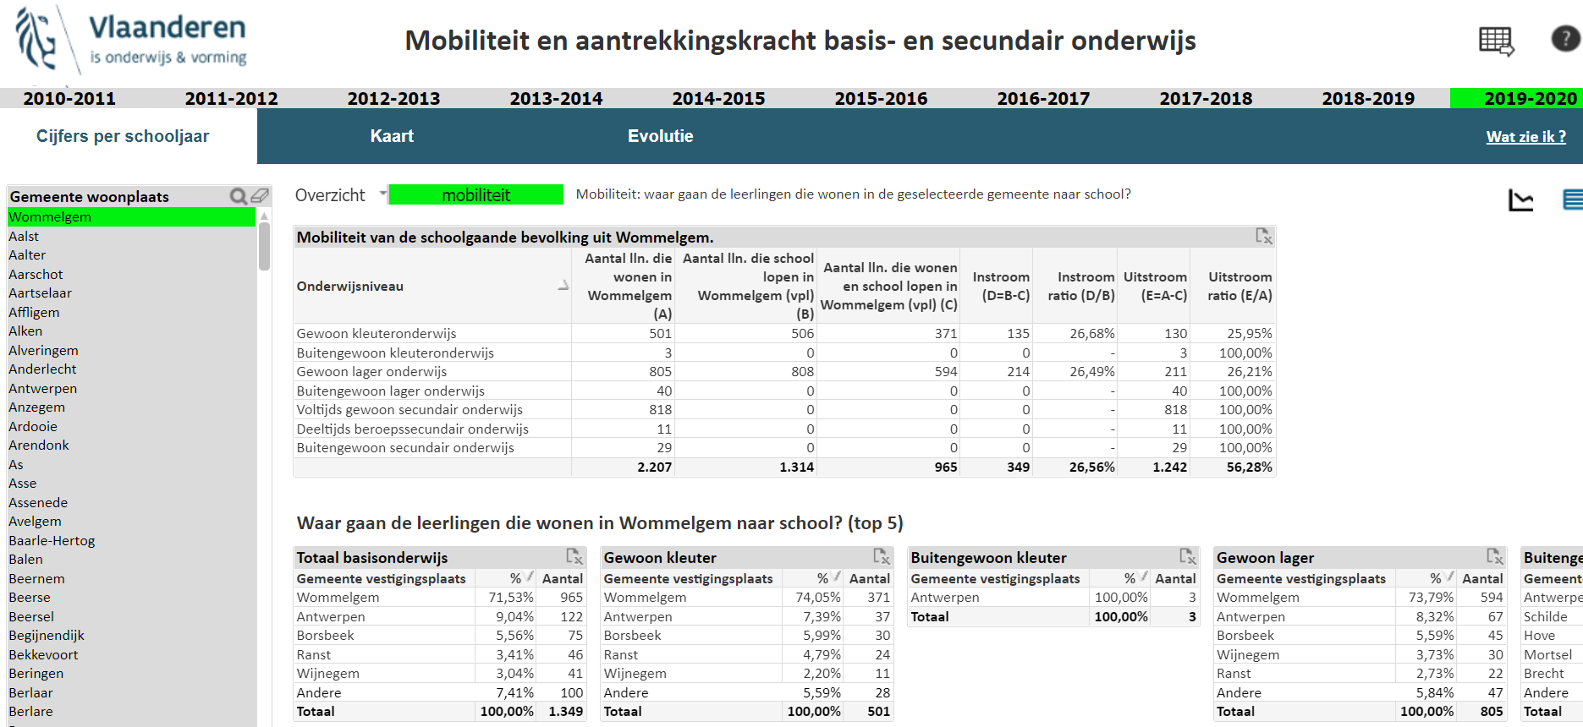
Bron https://dataloep-publiek.vlaanderen.be/QvAJAXZfc/notoolbar.htm?document=lp-publiek%5Cpubliek_aantrekkingmobiliteit.qvw&lang=nl-NL&host=PubliekQVS%40cwv100163&anonymous=true

